April 2019
BIRCO VR-Space: Besonderes Produkterlebnis
in virtueller Realität

Vertrieb wird mit Virtual Reality Technologie ausgestattet

BIRCO, Spezialist für den Umgang mit Niederschlagswasser, bietet Kunden 2019 ein völlig neues Produkterlebnis. Erstmals in diesem Jahr werden alle Vertriebsmitarbeiter für Beratungsgespräche mit BIRCO VR-Space ausgestattet. Die Virtual Reality Technologie ermöglicht es interessierten Ingenieuren, Fachplanern, Landschaftsarchitekten, Flächenbetreibern und kommunalen Entscheidern, in eine virtuelle Realität in 360 Grad einzutauchen. „Dort erleben sie auf aufregend neue Weise eine digitale Produktpräsentation. Sie sehen die Lösungen aus dem Bereich BIRCO Xtra, wie beispielsweise BIRCOpur®, BIRCOmax-i oder die BIRCO Rigolentunnel, in realer Größe und können gleichzeitig durch spielerische Interaktion die Funktionen testen“, erklärt Michael Neukirchen, Marketing und Kommunikation bei BIRCO.

Außergewöhnliches Produkterlebnis
Bereits seit 2018 reagiert BIRCO mit einem neuen Kommunikationskonzept auf die veränderten Kundenbedürfnisse. Im Zuge der digitalen Weiterentwicklung im Baubereich und der technologischen Möglichkeiten entschieden sich die Verantwortlichen für den Einsatz der Virtual Reality Technologie. „Die virtuelle Realität ermöglicht eine intensive Heranführung an die BIRCO Lösungen und vermittelt spielerisch die Produktdetails“, sagt Neukirchen. Damit ist ein besonderes Erfahren der Produkte ortsunabhängig möglich. Der Kunde kann mit der VR-Brille die Produkte und Unternehmensfilme auf eine vollkommen neue Art erleben. „Für viele ist diese immersive Erlebniswelt noch völlig neu. Die Reaktionen unserer Kunden sind durchweg positiv und wir sehen noch viele weitere Möglichkeiten mit dieser Technologie“, ergänzt Neukirchen. Neben der Produktpräsentation im virtuellen Raum lassen sich auch die vergangenen Messestände von BIRCO auf der IFAT 2018 und Galabau 2018 noch einmal in 360 Grad Ansicht virtuell besuchen. Eine Vorführung durch die BIRCO Experten im Außendienst ist sowohl für Einzelpersonen oder für ganze Büroteams möglich.

Termine für eine Vorführung des virtuellen Erlebnisses rund um die Produktwelt und Lösungskompetenz von BIRCO können Sie unter www.birco.de/vr-space vereinbaren.

Über die BIRCO GmbH
Die BIRCO GmbH aus Baden-Baden ist einer der führenden europäischen Systemanbieter im Umgang mit Niederschlagswasser und Hersteller von Rinnensystemen, Regenwasserbehandlungsanlagen und vertreibt Rigolentunnel. Das 1927 gegründete Unternehmen entwickelt Entwässerungskonzepte für die Kompetenzfelder Schwerlast, Umwelt, Galabau, Design und Projektmanagement. Aktuell beschäftigt BIRCO rund 170 Mitarbeiter.

Bitte senden Sie uns im Falle einer Veröffentlichung ein Belegexemplar.

Weitere Informationen:
BIRCO GmbH
Michael Neukirchen
Herrenpfädel 142 – 76532 Baden-Baden
Tel.: 07221/5003-1421 – Fax: 07221/5003-1429
info@birco.de - www.birco.de

Redaktion:
HEINRICH GmbH Agentur für Kommunikation (GPRA)
Nike Overhoff
Gerolfinger Str. 106 – 85049 Ingolstadt
Tel.: 0841 / 99 33 940 – Fax: 0841 / 99 33 953
info@heinrich-kommunikation.de - www.heinrich-kommunikation.de

Bildbogen

Quelle: BIRCO
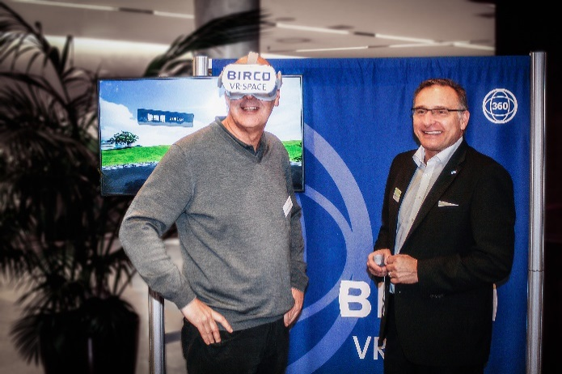

BU: (v.r.) Public Affairs Manager Hans Jürgen Röcker ist von der neuen Technologie begeistert. Hier mit einem Interessenten auf einer Verbandsveranstaltung.

BU: Michael Neukirchen, Verantwortlicher Marketing und Kommunikation bei BIRCO sieht vielfältige Einsatzmöglichkeiten für VR.

